**名前キーホルダーの使い方**

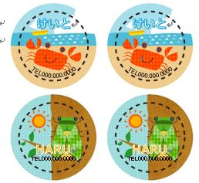

※本テンプレートはELECOMの「手作りキーホルダー」に最適化してあります。そのままのサイズ、配置でお使いください。

なお、キーホルダーの作り方について、詳しくは下記を参照ください。

◆丸型

<http://www2.elecom.co.jp/paper/handmade/keyholder/edt-kh1/index.asp>

◆角型

<http://www2.elecom.co.jp/paper/handmade/keyholder/edt-kh2/index.asp>

名前キーホルダーは、ELECOMから販売されている「手作りキーホルダー」のキットを使って作る名前、連絡先入りのキーホルダーです。

名前、電話番号、

顔写真を入れ替えて

ください。

**印刷時のご注意**

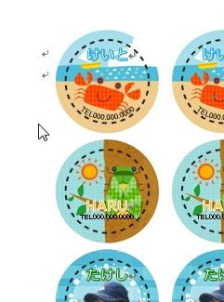

このテンプレートは、名前や電話番号が印刷範囲より外側に印刷されることを防ぐため、黒い点線の「仕上がり線」を付けています。

実際の印刷の際には必要ありませんので、

**印刷前には必ず、「仕上がり線」を削除してください。**

◆仕上がり線の削除

テンプレートの余白部分をクリックすると仕上がり線が選べますので、「Delete」キーを使って削除してください。

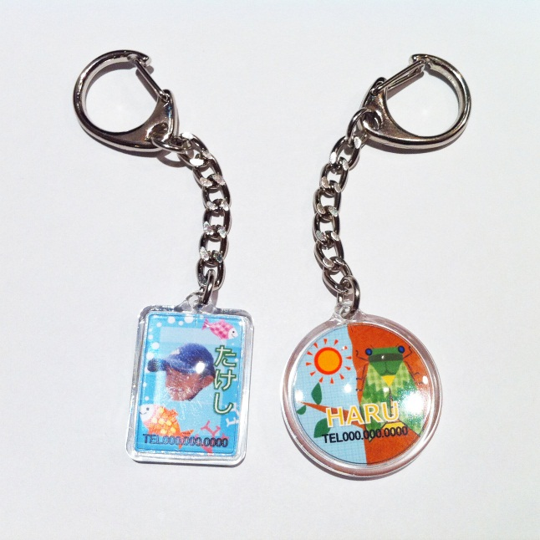

本テンプレートとELECOMの「手作りキーホルダー」のキットを使って作った、名前キーホルダーの完成サンプルです。

**完成サンプル**

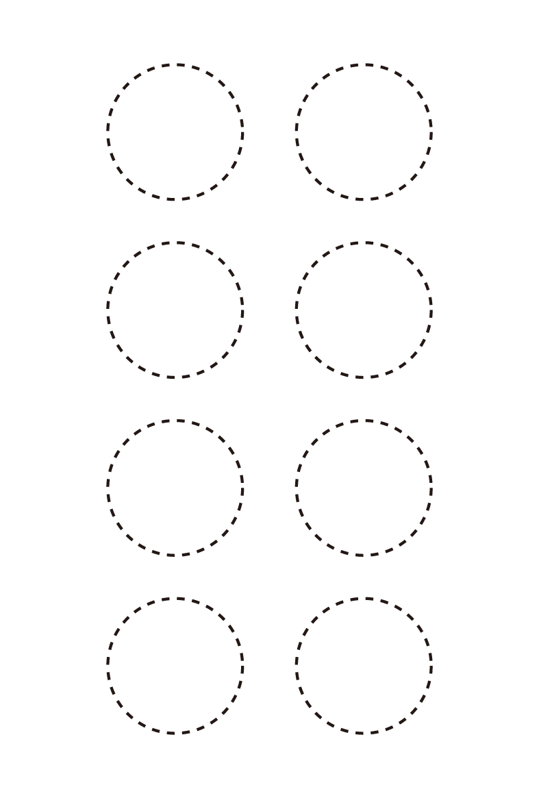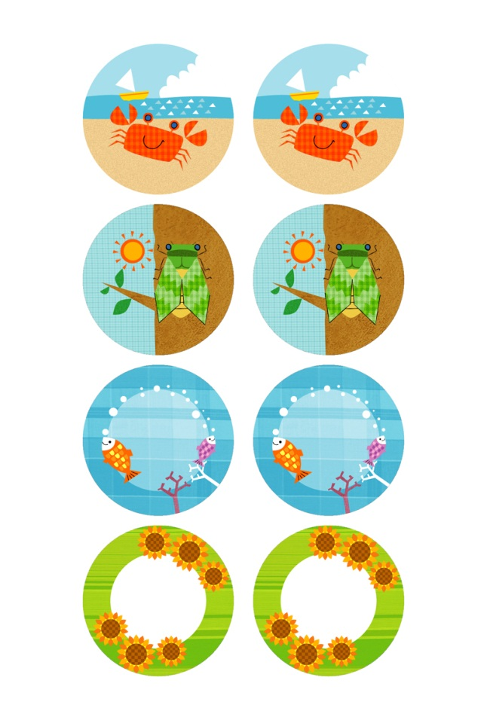

TEL000.000.0000

TEL000.000.0000

**けいと**

**けいと**



**KEISUKE**

**TEL000.000.0000**

**KEISUKE**

**TEL000.000.0000**

TEL000.000.0000

TEL000.000.0000

TEL000.000.0000

**HARU**

TEL000.000.0000

**HARU**

**たけし**

**たけし**

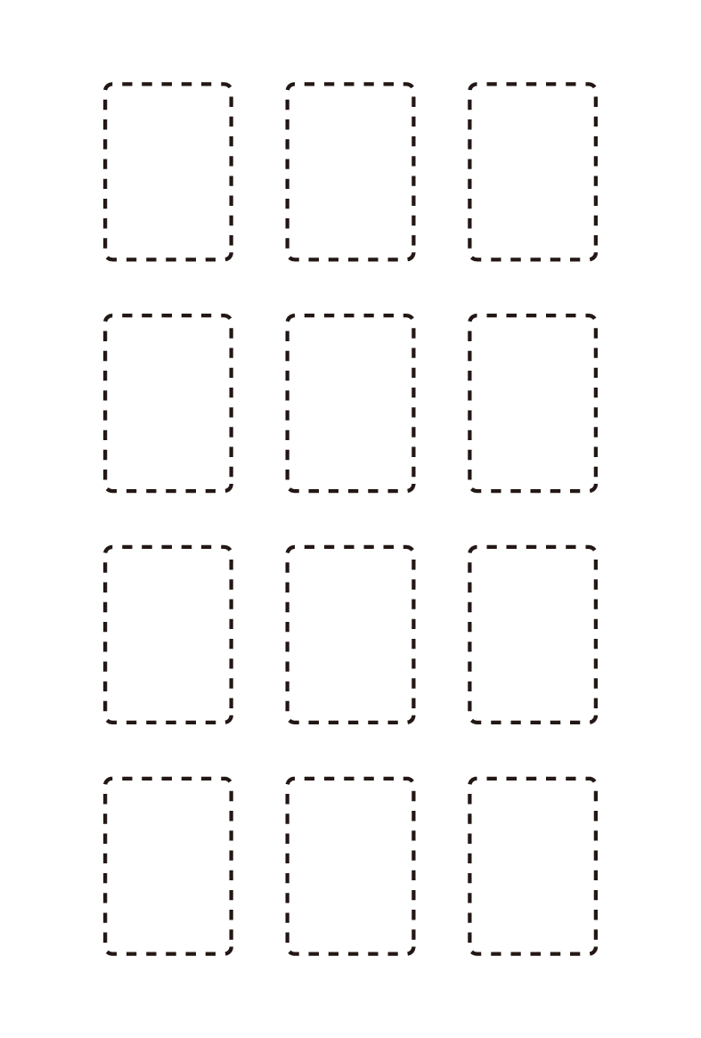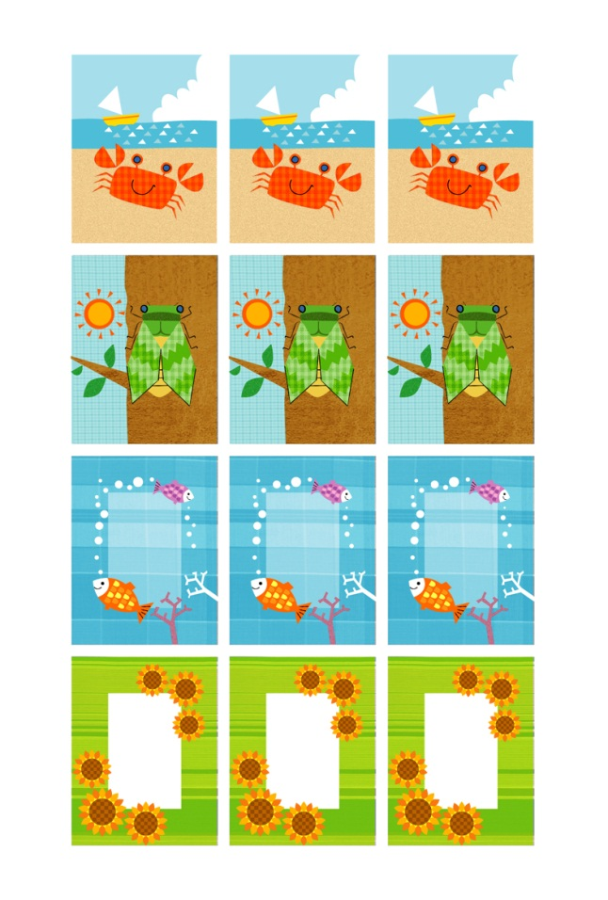

**TEL000.000.0000**

**KEISUKE**

**KEISUKE**

**TEL000.000.0000**

**KEISUKE**

**TEL000.000.0000**

TEL000.000.0000

TEL000.000.0000

TEL000.000.0000

TEL000.000.0000

**HARU**

**HARU**

TEL000.000.0000

TEL000.000.0000

**HARU**

TEL000.000.0000

TEL000.000.0000

TEL000.000.0000

**たけし**

**たけし**

**たけし**

**けいと**

**けいと**

**けいと**